Si on consulte les comptes rendus des réunions du CSE (R0 à R7) relative au projet de restructuration et ses modalités d’application on découvre que l’argumentation avancée par la Direction est parfois contradictoire.
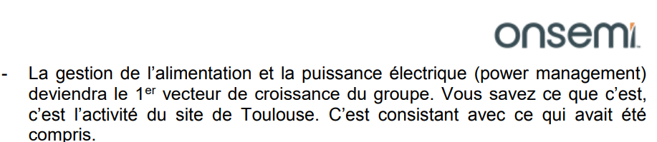
La décision a été prise de fermer le centre de conception de Toulouse qui possède une expertise reconnue dans le domaine du power management.
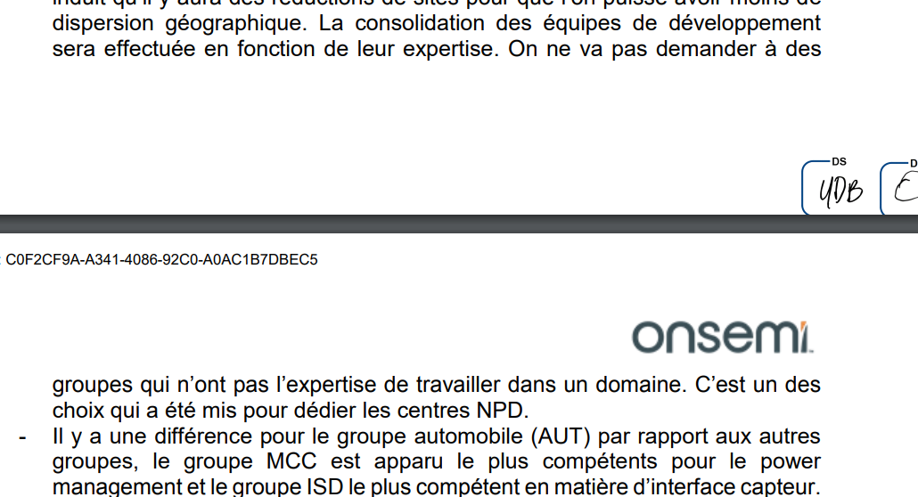

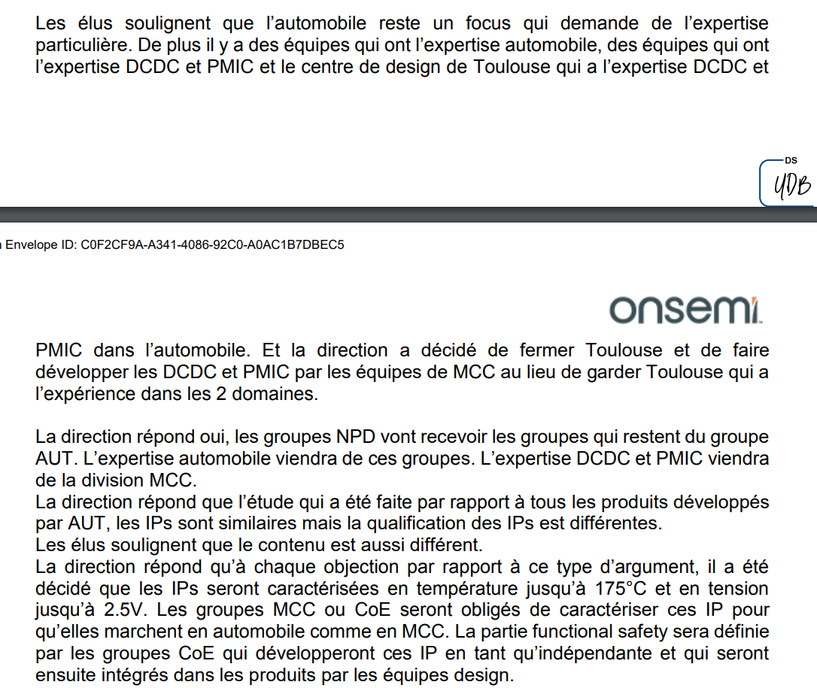
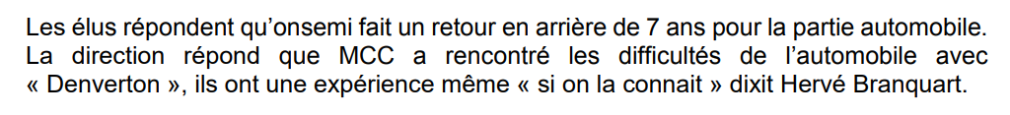
o Téléphonie Mobile, Computer, Cloud power (MCC)
Le produit Denverton a été confié à des collaborateurs du site de Toulouse car le groupe MCC n’a pas réussi à gérer certains problèmes techniques. Au final, on ferme l’entité Toulouse et

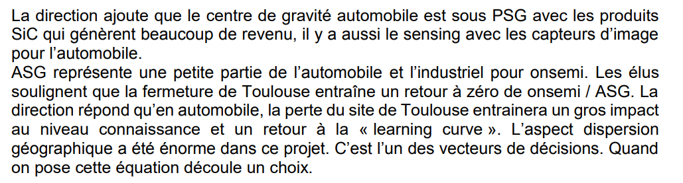

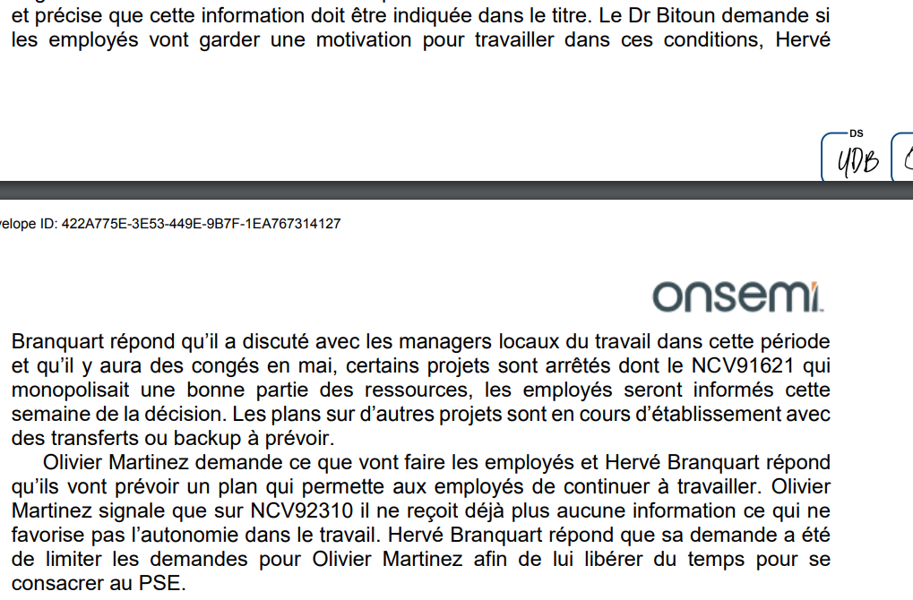

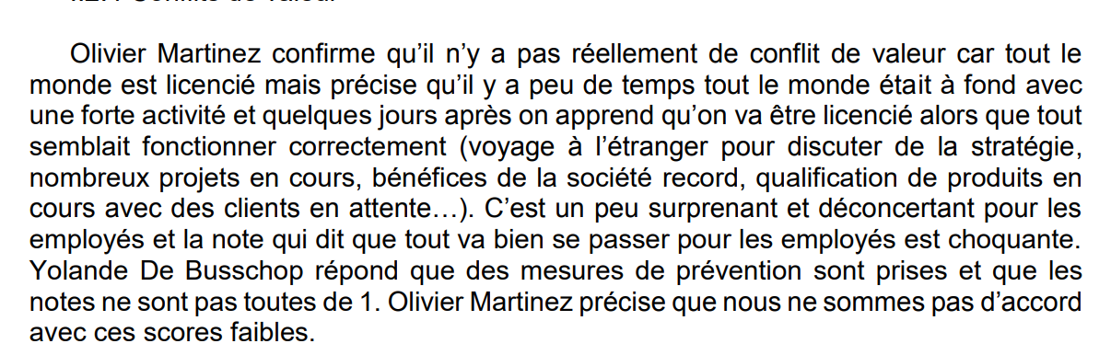

Question du DR Biton médecin du travail
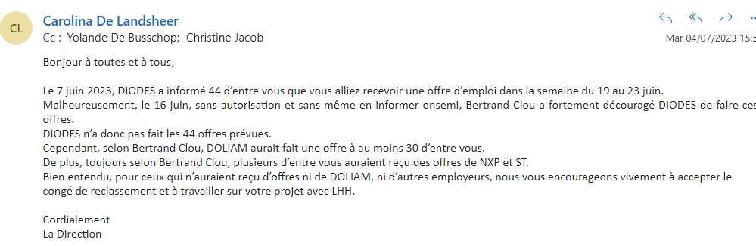
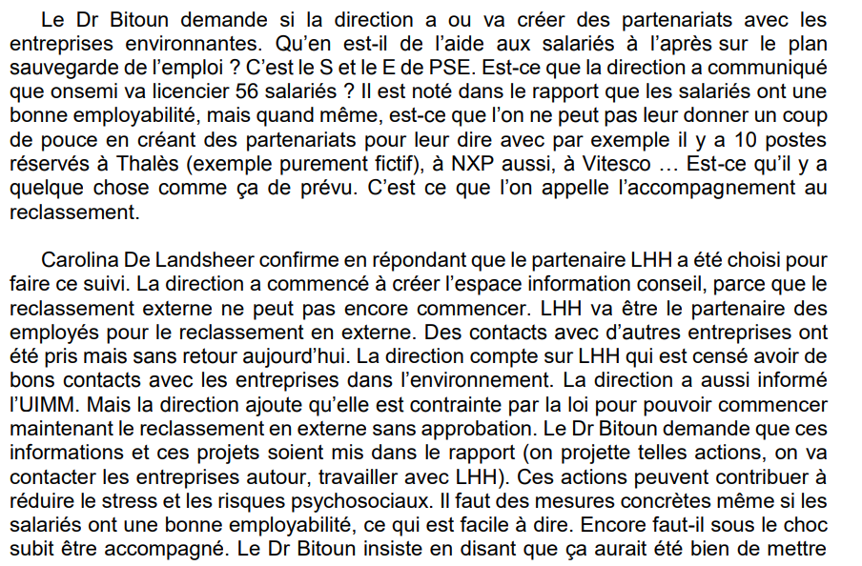
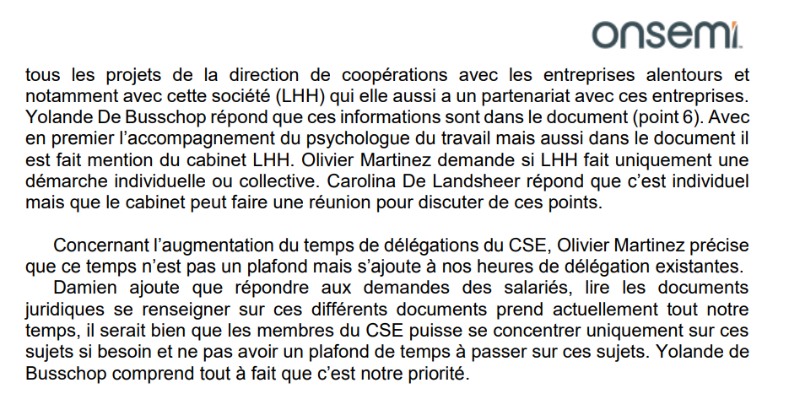
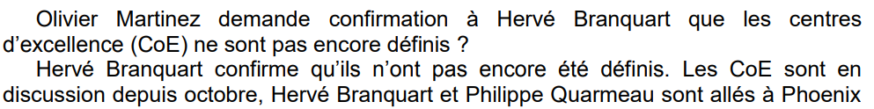

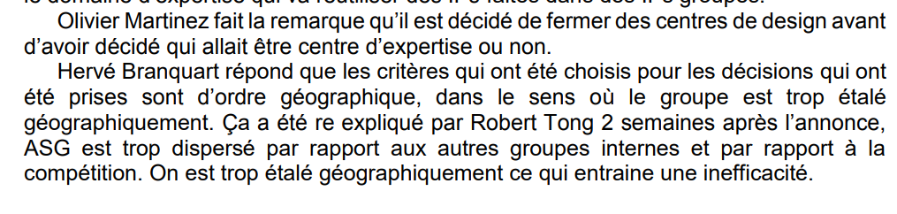

Dans le document : conséquences des licenciements projetés en matière de santé, de sécurité et des conditions de travail
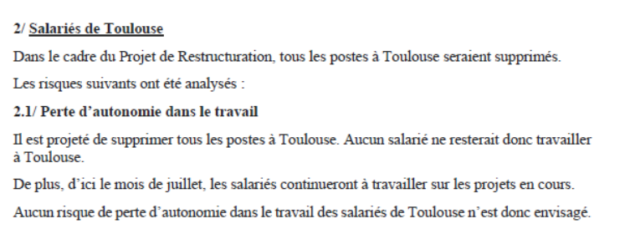

La plupart des salariés ont cessés toute activité professionnelle suite à l’annonce du PSE car leur projet a été abandonner. Le groupe ASG n’a pas jugé utile de nous affecter sur d’autres projets, de nous demander de collaborer avec d’autres équipes.
Pendant plus de 3 mois, un certain ennui au travail c’est installé. L’ennui, ce n’est pas seulement trouver le temps long c’est aussi un risque psychosocial. Le salarié ne sent plus considérer et inutile au sein de l’organisation.
Aucun plan n’a été initié par la direction pour permettre au salarié de mieux vivre cette période difficile. Elle s’est reposée exclusivement sur les psychologues qui sont intervenues réguliérement.

Sous-estimation du stress engendré par le PSE

Quelques jours avant l’annonce du PSE, la direction a proposé une augmentation moyenne de 2.8%.
Ce mérite n’a pas été mise en place ce qui est son droit, par contre aucune communication claire n’a été faite. Les managers ont constatés que les propositions d’augmentations faite pour chaque salarié avec été éffacée.
De plus, le contre rendu de l’entretien n’a pas été remis au salarié.

Concernant les objectifs qui sont fixés par les groupes par métiers, le direction a décidé de

On

